搜索引擎架构设计V1.0.0
转至元数据结尾
- Created by 秦华平, last modified by 程默 on 七月 09, 2016
转至元数据起始
深圳市环球易购电子商务有限公司
搜索引擎（EverBuying.net)

Revision History
Author | Date | Version | Description
秦华平 | 05/16/2016 | 1.0 | Initial version

1. 搜索引擎架构图：
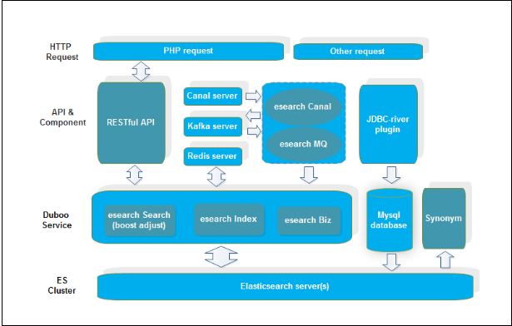

2. 网络拓扑
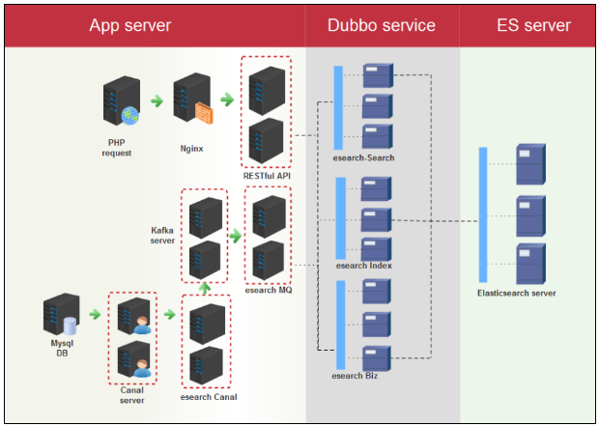

3. User case:
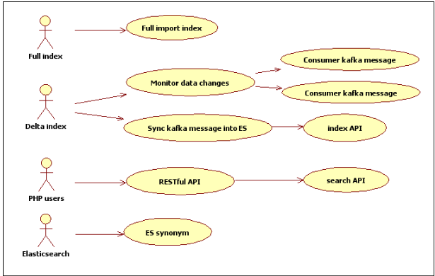

4. E-R diagram:
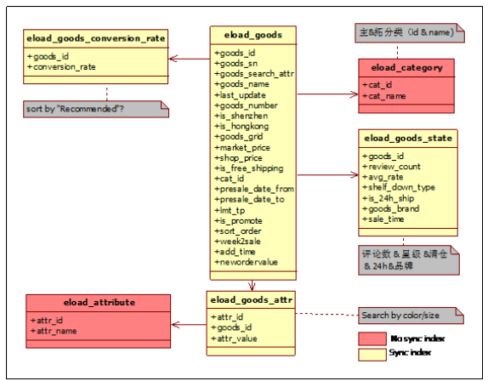

5. 搜索引擎设计
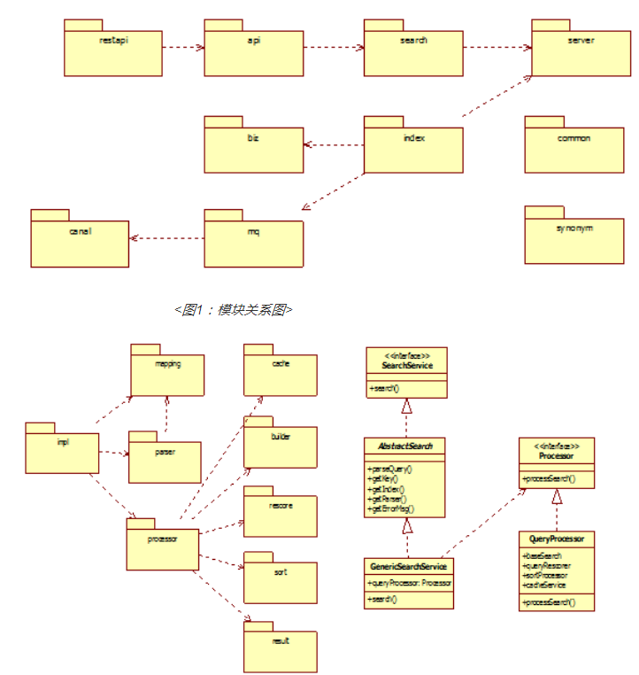
<图1：模块关系图>
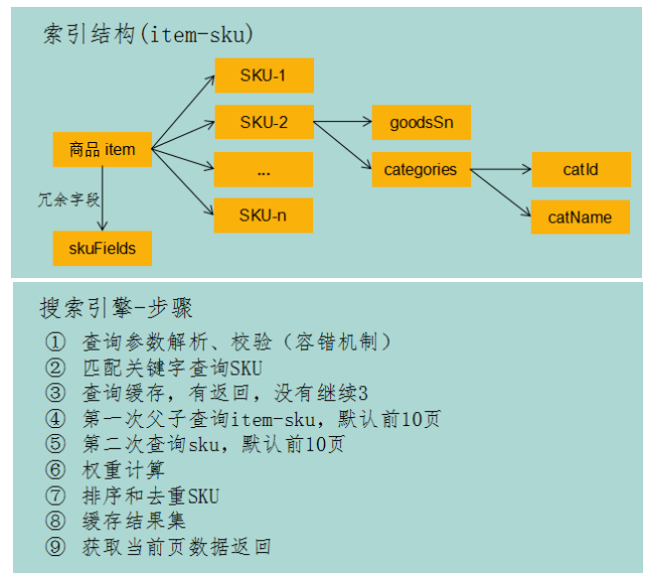
<图2：搜索模块结构与接口关系>
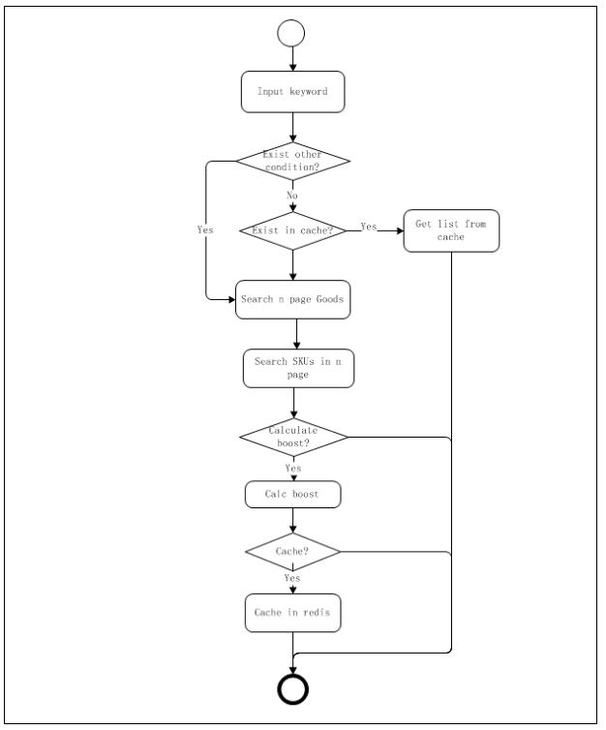

6. 关键业务处理
- 6.1关键字查询：
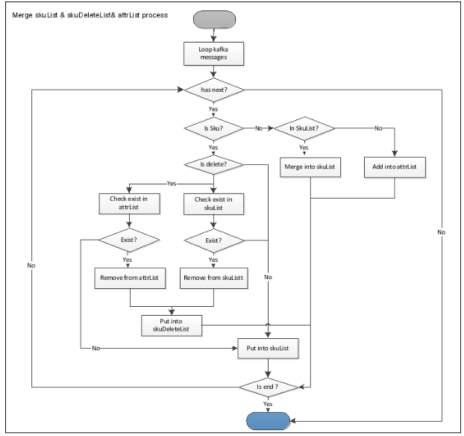
- 6.2 Delta update index flowchart:
- 